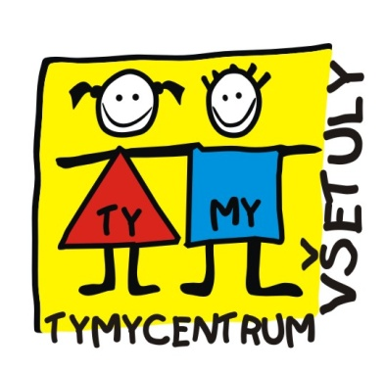
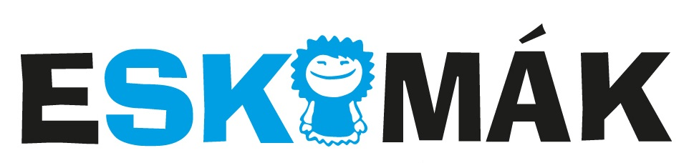
Nabídka kurzů lyžování a snowboardingu pro děti MŠ a ZŠ
- Pětidenní kurzy v rozsahu 12,5 hodiny, pondělí – pátek (5 x 2,5h)
- výuka probíhá ve skiareálu Troják pod vedením certifikovaných instruktorů (na 5 dětí jeden instruktor, výuka snowboardu proběhne v případě min. počtu 4 dětí, menší počet je možný za doplatek)
- termín leden 2016 (dle sněhových podmínek)
- kurz vyvrcholí závodem, na který pozveme také rodiče
- dopravu dětí od školy na Troják a zpět bude zajištěna
- pedagogický doprovod pracovníci SVČ
- možnost zapůjčení kompletního výzbroje: 500,- Kč/kurz
CENA: 2.500,- Kč (výuka + vleky, doprava, svačinka, čaj)
Mgr. Jarmila Vaclachová
Prosíme předběžné zájemce, aby nás kontaktovali na vsetuly@centrum.cz,www.tymycentrum.cz
Do 30. 10. 2015
-----------------------------------------------------------------------------------------------------------------------------------------------
NÁVRATKA – odevzdejte v kanceláři školy nebo SVČ - TYMY

PŘEDBĚŽNÁ PŘIHLÁŠKA do kurzu lyžování a snowboardingu
Příjmení a jméno: ……………………………………………………………………………………………………………………….
Bydliště:………………………………………………………………………………………………………………………………………
Datum narození:……………………………………….. e-mail: ………………………………………………….……..
Telefon:…………………………………………………….. Škola:……………………….…………………….
Vhodné zaškrtněte : začátečník - mírně pokročilý - pokročilý
Vhodné zaškrtněte : lyžování - snowboard
Datum:
Podpis zákonného zástupce:

